УЛИЦЫ МОЕГО РАЙОНА НАЗВАННЫЕ В ЧЕСТЬ ГЕРОЕВ ВОВ
Крюк Максим МБОУ «Лицей № 136» 4А.
Оглавление

Содержание
1. Введение 1
1.1 Актуальность темы
1.2. Цели и задачи
1.3. Объект исследования

2. Основная часть
2.1. Обзор литературы

3. Практическая часть
3.1. Изготовление макета

4. Заключение
4.1. Выводы

5. Список литературы

1. Введение.

1.1. Актуальность темы
«Народ, который забыл про свое прошлое,
не имеет будущего»

Русский историк Николай Карамзин

Тема данного исследования мною выбрана не случайно. В этом году наша страна будет отмечать 75 – летие Великой Победы.

1.2. И я поставил перед собой цель
Изучить улицы в Ленинском районе, название которых связаны с героями ВОВ.
Для решения данной цели, поставил следующие задачи:
1. Изучить карту Ленинского района г. Новосибирска.
2. Выявить улицы, названые в честь героев ВОВ.
3. Изучить литературу, связанную с историей г. Новосибирска.
4. Изучить документы в городской, детской библиотеках г. Новосибирска, с целью узнать какие подвиги совершили наши земляки в годы ВОВ.

1.3. Объект исследования: улицы Ленинского района г. Новосибирска.

2. Основная часть.
2.1. Обзор литературы
Нормальная жизнь человека невозможна, если окружающие его объекты не имеют названий. Представьте себе, как будет работать транспорт, почта, медицинская помощь, если города, улицы никак не названы. Именно поэтому люди дают названия окружающим их объектам. В «Толковом словаре русского языка» С. И. Ожегова и Н. Ю. Шведовой читаю: «Улица — в населённых пунктах: два ряда домов и пространство между ними для прохода и проезда, а также само это пространство».
Называние возникает по-разному. Наши предки, как правило, сами давали названия своим деревням и сёлам, и чаще всего по своему имени или фамилии. В настоящее время названия улицам дают в основном по четырём принципам:
1. по именам (фамилиям) выдающихся людей,
2. по объектам, расположенным на улице или поблизости от неё,
3. по внешним особенностям улицы,
4. по историческому прошлому города.
Названия дают на заседаниях специальных или постоянно действующих комиссий. Обычно обсуждается несколько названий и выбирается такое, в основе которого лежит характерный, наиболее важный признак именуемого объекта.
В Новосибирске в честь героев Великой Отечественной войны названы сорок две улицы. Но нужно сказать, что свои имена подарили городу не только те, кто был удостоен звания Героя Советского Союза. В память о тех, кто был награжден «Золотой Звездой», названы двадцать восемь улиц города.
Это и новосибирцы, и уроженцы Новосибирской области, и те, кто здесь не родился и не жил, но чьи подвиги мы помним.
Я расскажу только о некоторых из этих улиц Ленинского района и о тех, в честь кого они носят свои имена.
Улица Ватутина
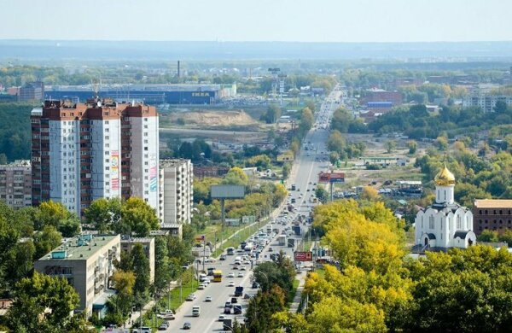
Одна из важнейших и старейших магистралей левого берега, улица Ватутина тянется более пяти километров. На ней расположена, кстати, знаменитая водонапорная башня, одно из первых зданий в этом районе, памятник архитектуры.
Улица названа в 1962 году в честь Николая Федоровича Ватутина, военачальника, генерала армии, Героя Советского Союза, участника гражданской войны.
Николай Ватутин, пройдя все ступени армейской лестницы, перед войной был заместителем начальника Генштаба. В годы войны он руководил Воронежской операцией, надолго остановив наступление немцев, затем участвовал в окружении и разгроме врага под Сталинградом, его фронт освобождал Орел, Белгород, Киев.
За выдающиеся заслуги перед Родиной, мужество и героизм, проявленные в боях с немецко-фашистскими захватчиками, Н.Ф. Ватутин награжден орденом Ленина, орденами Красного Знамени, Суворова I степени и Кутузова I степени, а также чехословацким орденом. В канун 20-летия Победы над фашистской Германией ему было посмертно присвоено звание Героя Советского Союза.
Н.Ф. Ватутин был тяжело ранен, 15 апреля 1944 г., он скончался.
В 1948г. в Киеве на высоком берегу Днепра ему был поставлен памятник.

Улица Плахотного
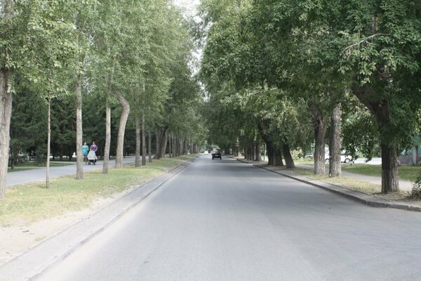
Вот уже более полувека, как ей присвоено имя нашего славного земляка, Героя Советского Союза, капитана-артиллериста Николая Михайловича Плахотного (1922 - 1944). Его имя носит и одна из новосибирских школ.
В начале Великой Отечественной войны Николай был призван в армию и окончил Томское артиллерийское училище, после чего начал сражаться с врагом. Участвовал в освобождении Брянска, Белоруссии, Литвы. Во время боя у села Сервиджай артиллерийская батарея, которой командовал Николай Плахотный, три раза отражала атаки немцев.
Тяжелораненый Плахотный был взят в плен и погиб от жестоких пыток, не выдав фашистам важные сведения. Артиллеристы без командира продержались до тех пор, пока не подоспело подкрепление.
Плахотный был награжден орденом Ленина и орденами Отечественной войны 1-й и 2-й степени.

Улица Покрышкина
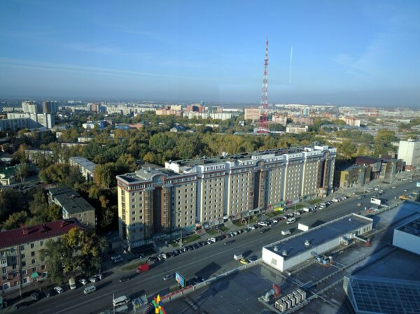
Эта улица носит имя нашего знаменитого земляка, лётчика-истребителя, трижды Героя Советского Союза Александра Ивановича Покрышкина совсем недолго – с 2001 года. На короткой, но оживленной улице Покрышкина много торговых центров, здесь всегда кипит жизнь. А совсем рядом находится памятник герою. Место выбрано не случайно: Покрышкин в юности жил именно в Левобережье, работал на строительстве будущего «Сибсельмаша».
23 июня 1941 года Александр Покрышкин сбивает свой первый фашистский самолет – Ме -109.
Фашистские асы боялись Покрышкина как огня. Под каким бы позывным он ни летал, немцы всегда узнавали его, и в эфире раздавалось: «Покрышкин в воздухе!»
Всего за годы войны Покрышкин провел 650 боевых вылетов, 156 воздушных боев, лично сбил 59 самолетов.
Впервые звание Героя Советского Союза было ему присвоено 24 мая 1943 года, а спустя всего три месяца, 24 августа, он был удостоен звания дважды Героя Советского Союза. Записав на свой счет 50 сбитых вражеских самолетов, в декабре 1943 года майор Покрышкин был в третий раз представлен к высшей награде Родины. 19 августа 1944 года уже в звании полковника Покрышкин становится трижды Героем Советского Союза.
За всю жизнь легендарный летчик был награждён шестью орденами Ленина, орденом Октябрьской Революции, четырежды орденом Красного Знамени, дважды орденом Суворова 2-й степени, орденом Отечественной войны 1-й степени, дважды орденом Красной Звезды, "За службу Родине в Вооруженных Силах СССР" 3-й степени и иностранными орденами. Его имя присвоено 16-му гвардейскому Сандомирскому истребительному авиационному полку. Одна из малых планет носит название "Покрышкин".

3. Практическая часть.
3.1. Изготовление макета
Изучая карту Ленинского района, я вдохновился идеей изготовить макет улиц.
а) На бумаге «набросал» как будут располагаться улицы и дома. Взял утеплитель пеноплекс, т.к. он очень хорошо режется. Изготовил основу нужного размера. После перенес чертеж с бумаги на основу.
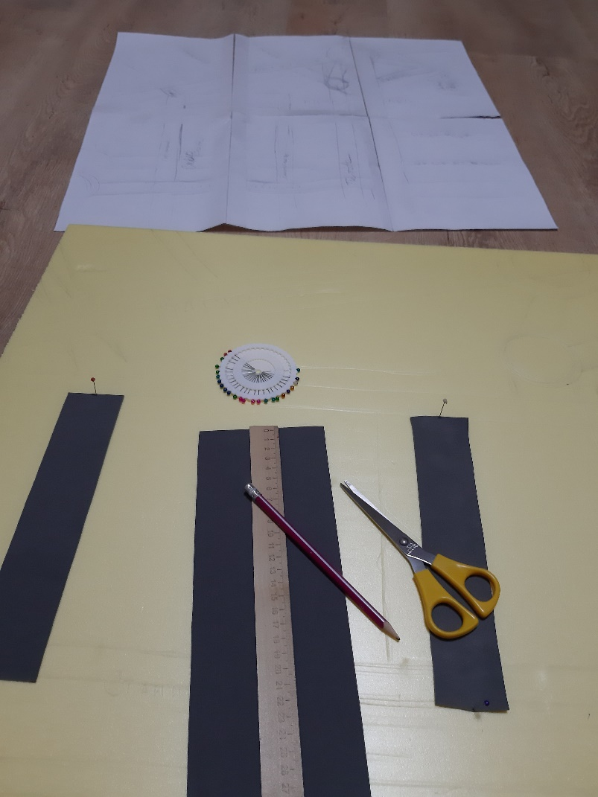

б) Дороги и траву решил изготовить с помощью фоамирана. Нарезал все детали нужных размеров. Закрепил детали с помощью иголочек, после того как все было верно сделано, все детали приклеил с помощью термопистолета.
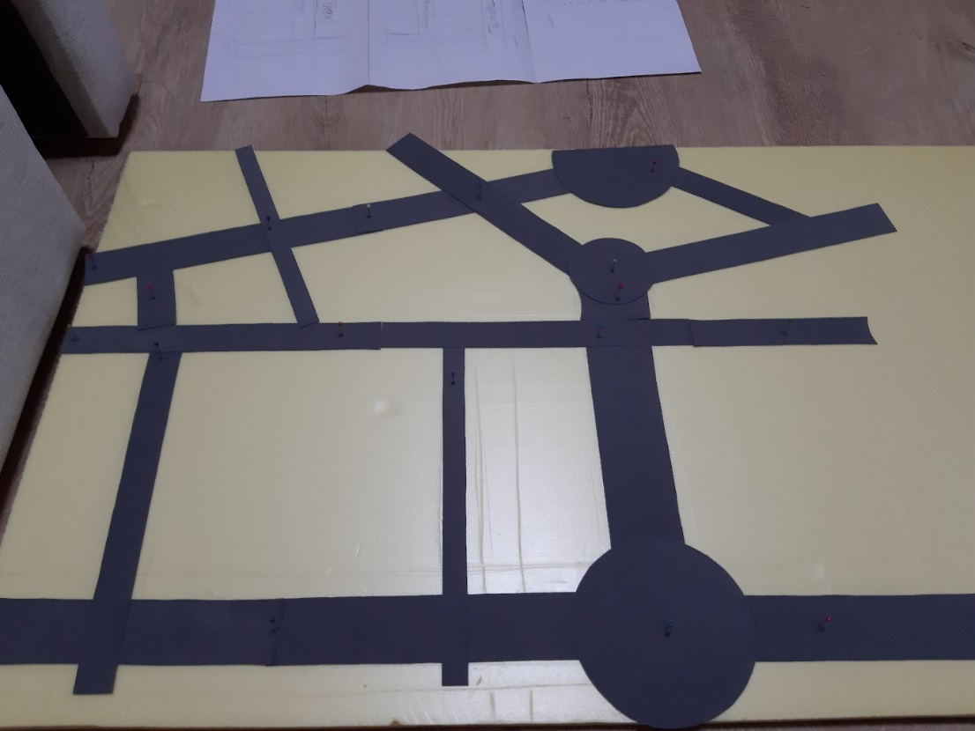
в) Следующим этапом моей работы было изготовление зданий. Для этого я подготовил картинки фасада на бумаге и вырезал из пеноплекса каркас для моих зданий.
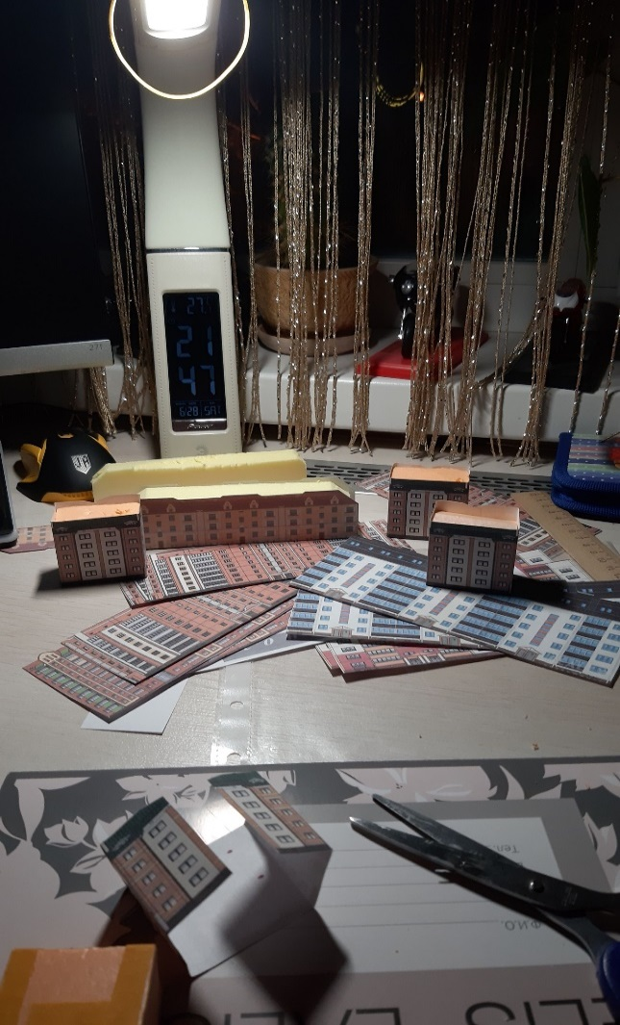

г) На каждую улицу я решил поставить фотографию и ордена героя в честь которого названа улица. Для этого подготовил мини - штендер и закрепил на гипсовой основе для прочности.
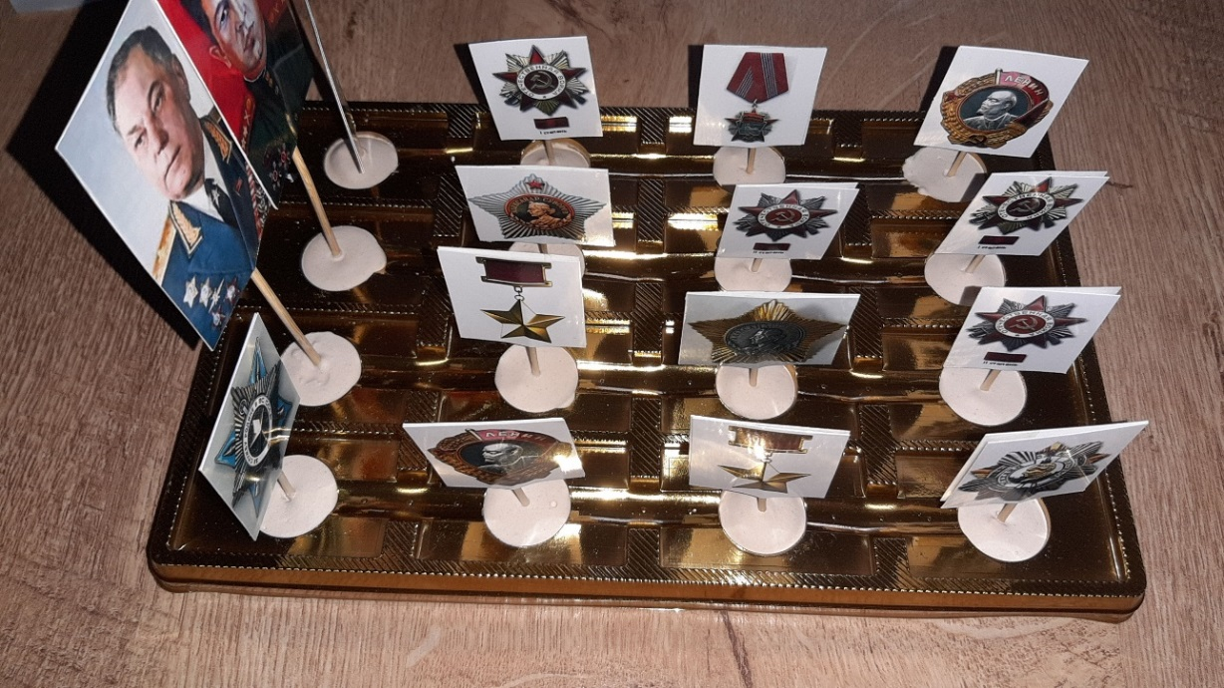
д) Для озеленения своего макета я сделал из проволоки деревья, нанес на них «листву».
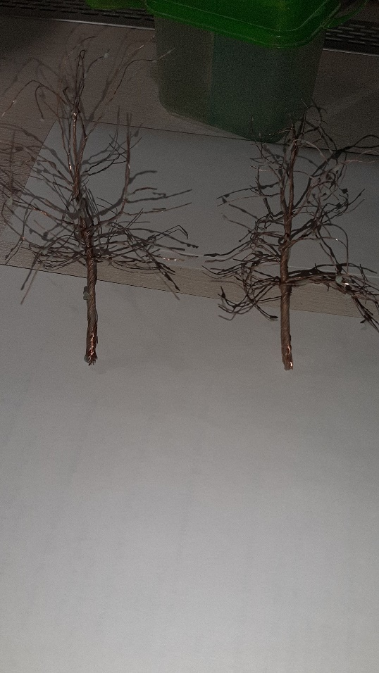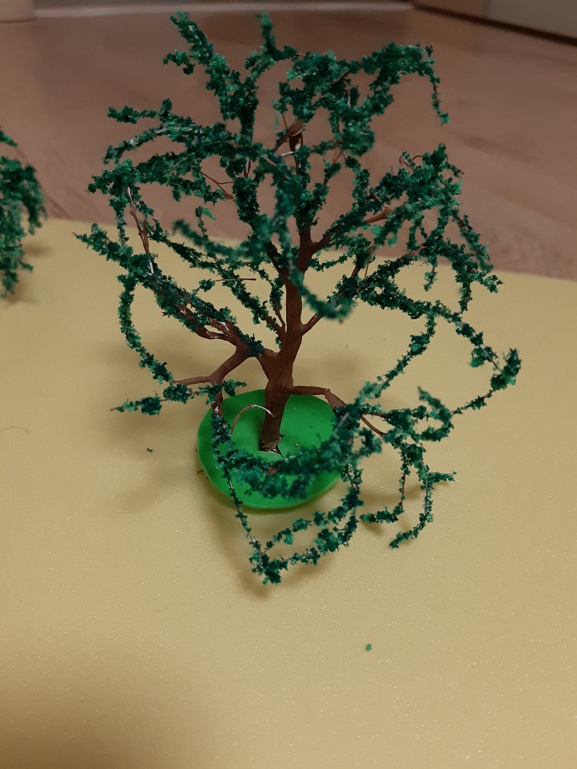

е) Когда все было готово, приступил к сборке. Крепил все с помощью термпопистолета .
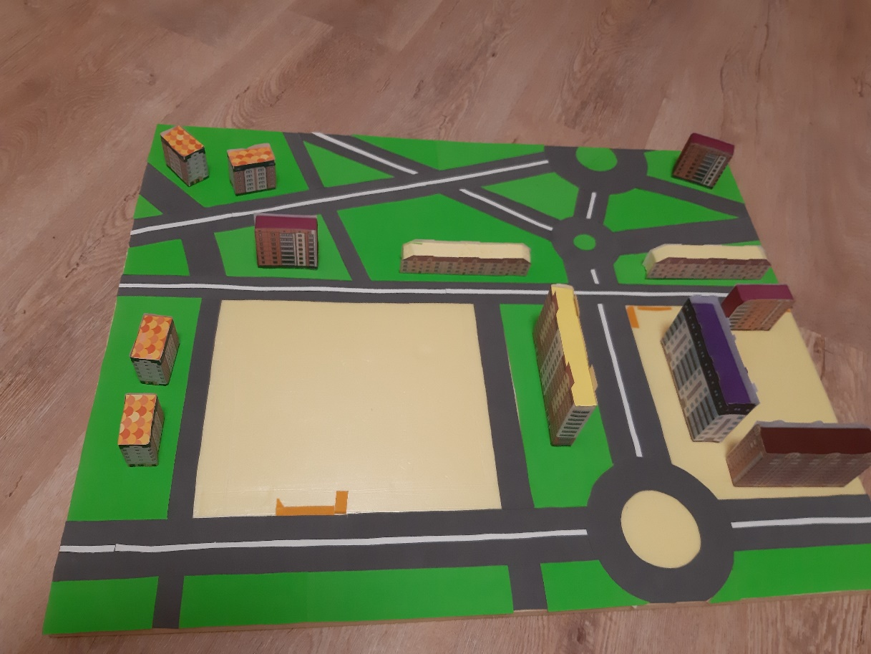

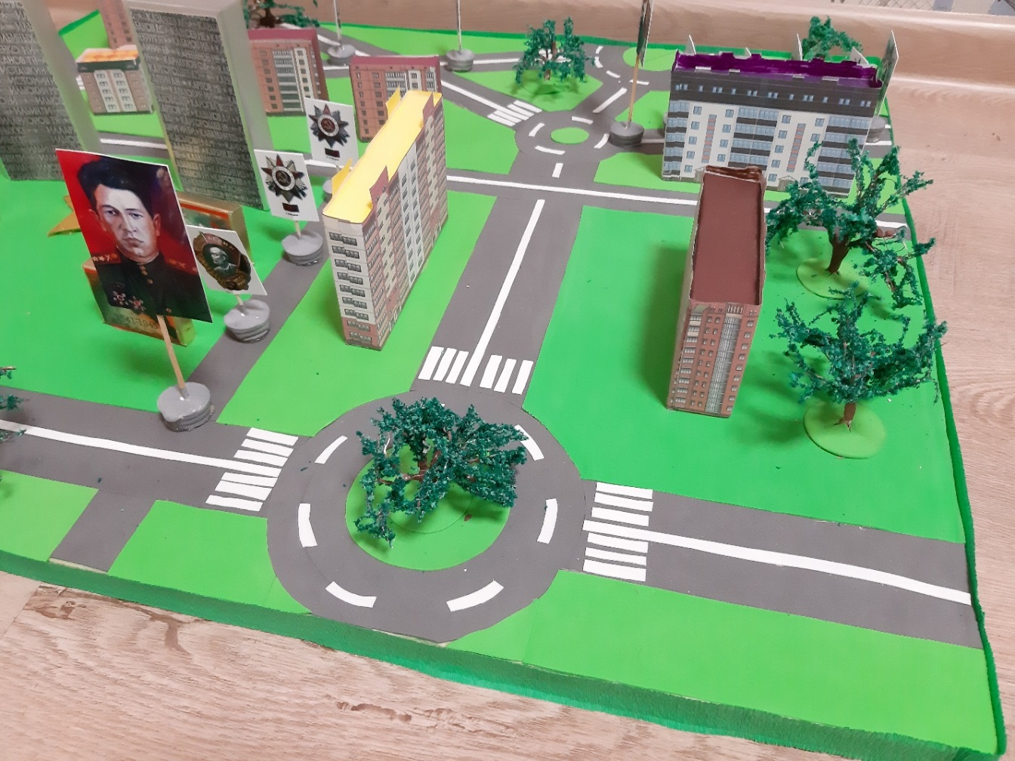
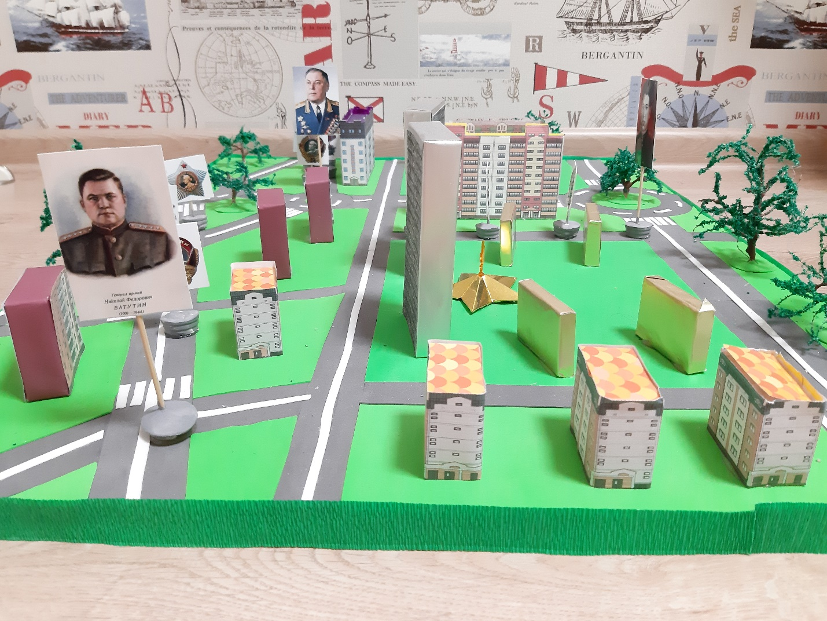
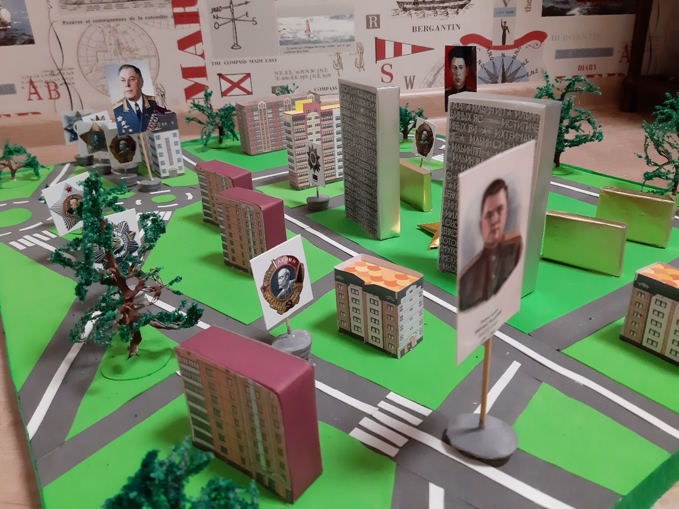
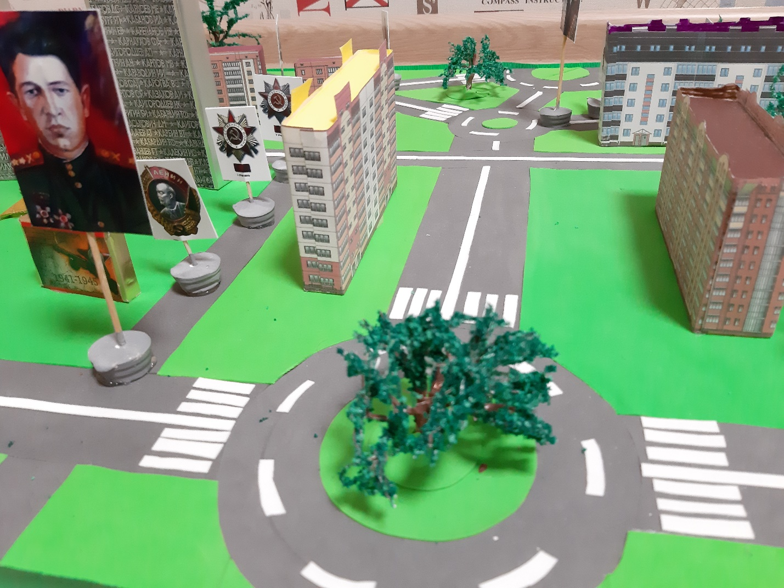
4. Заключение.
4.1. Выводы
Я изучил улицы в Ленинском районе, названные в честь героев ВОВ. - Названия улиц несут в себе память поколений, память людей, чья жизнь была связана со своей Отчизной, городом, районом.
В ходе исследования я узнал много нового и интересного о нашем городе, о людях, которые прославили нашу страну, наш край, о том, как богата история нашей Родины. Я считаю, что мы должны гордиться и своим народом, и своим городом, и страной.
Давно отгремела Великая Отечественная война, восстановлены города, сёла, возведены памятники героям, которые победили фашизм. Нельзя вернуть погибших на фронте и в тылу, нельзя залечить раны в душе ветеранов, но увековечить память об этих героях можно – в названиях улиц.
Теперь я с гордостью хожу по улицам родного города.

5. Список литературы.
1. Громов А. С. Улицы Вам расскажут. Новосибирск, 2003.
2. Ивайкина И. История Новосибирска. Новосибирск, 2005.
3. Козлов Д. История Новосибирска. Новосибирск, 2004.
4. Головин А. История Новосибирска. Новосибирска, 2001.
5. Ирочкина М. А. Улицы Новосибирска, 2004.
6. Рогов С. С. Новосибирск: история и современность. Новосибирск, 2001.
7. Орлов А. Ф. Новосибирск. Новосибирск, 2001.
8. Ларин И. С. Улицы города Новосибирска. Новосибирск, 2001.
9. Сколько в Новосибирске улиц? // Вечерний Новосибирск, 2004, 4 мая.
10. Ожегов С. И., Н.Ю.Шведова. Толковый словарь русского языка,
Издательство "Азъ", 1992.

